от 11.12.2015 №2206

Об утверждении проекта планировки территории и проекта межевания территории для размещения линейного объекта "Линия электроснабжения ЛЭП 10 кВ от подстанции ПС 35/10 кВ "Водозабор" до проектируемой подстанции на территории ДНТ "Индустрия" в восточной части города Нижневартовска по автодороге Нижневартовск - Излучинск

Руководствуясь Градостроительным кодексом Российской Федерации, Федеральным законом от 06.10.2003 №131-ФЗ "Об общих принципах организации местного самоуправления в Российской Федерации", на основании распоряжения администрации города от 08.06.2015 №870-р "О подготовке проекта планировки территории и проекта межевания территории для размещения линейного объекта "Линия электроснабжения ЛЭП 10 кВ от подстанции ПС 35/10 кВ "Водозабор" до проектируемой подстанции на территории ДНТ "Индустрия" в восточной части города Нижневартовска по автодороге Нижневартовск – Излучинск", учитывая протокол проведения публичных слушаний по проекту планировки территории и проекту межевания территории для размещения линейного объекта "Линия электроснабжения ЛЭП 10 кВ от подстанции ПС 35/10 кВ "Водозабор" до проектируемой подстанции на территории ДНТ "Индустрия" в восточной части города Нижневартовска по автодороге Нижневартовск - Излучинск от 17.09.2015 и заключение о результатах проведения публичных слушаний по проекту планировки территории и проекту межевания территории для размещения линейного объекта "Линия электроснабжения ЛЭП 10 кВ от подстанции ПС 35/10 кВ "Водозабор" до проектируемой подстанции на территории ДНТ "Индустрия" в восточной части города Нижневартовска по автодороге Нижневартовск - Излучинск от 27.09.2015:

1. Утвердить проект планировки территории и проект межевания территории для размещения линейного объекта "Линия электроснабжения ЛЭП 10 кВ от подстанции ПС 35/10 кВ "Водозабор" до проектируемой подстанции на территории ДНТ "Индустрия" в восточной части города Нижневартовска по автодороге Нижневартовск - Излучинск, подготовленный дачным некоммерческим товариществом "Индустрия", согласно приложениям 1, 2.

2. Управлению по информационным ресурсам администрации города (С.С. Сидоров) разместить постановление на официальном сайте органов местного самоуправления города Нижневартовска в течение семи дней со дня его подписания.

3. Пресс-службе администрации города (Н.В. Ложева) обеспечить опубликование постановления в газете "Варта" в течение семи дней со дня его подписания.

4. Контроль за выполнением постановления возложить на заместителя главы администрации города по строительству Н.А. Пшенцова.

Исполняющий обязанности
главы администрации города С.А. Левкин

Приложение 1 к постановлению
администрации города
от 11.12.2015 №2206

Проект планировки территории и проект межевания территории
для размещения линейного объекта "Линия электроснабжения ЛЭП 10 кВ от подстанции ПС 35/10 кВ "Водозабор" до проектируемой подстанции
на территории ДНТ "Индустрия" в восточной части
города Нижневартовска по автодороге Нижневартовск - Излучинск

I. Цель и задача проекта планировки территории
и проекта межевания территории

1.1. Цель проекта планировки территории и проекта межевания территории: строительство линии электропередачи для энергообеспечения ДНТ "Индустрия".
1.2. Основной задачей проекта планировки территории и проекта межевания территории является образование земельного участка, на котором расположена линия электроснабжения ЛЭП 10 кВ от подстанции ПС 35/10 кВ "Водозабор" до проектируемой подстанции на территории ДНТ "Индустрия".

II. Характеристика территории
для размещения линейного объекта
"Линия электроснабжения ЛЭП 10 кВ от подстанции ПС 35/10 кВ
"Водозабор" до проектируемой подстанции на территории
ДНТ "Индустрия" в восточной части города Нижневартовска
по автодороге Нижневартовск - Излучинск

2.1. Анализ сведений о границах и площади существующих земельных участков.
Анализ сведений о земельных участках, расположенных в восточной части города Нижневартовска по автодороге Нижневартовск – Излучинск в границах проектируемой территории, проведен на основе сопоставления трех баз данных:
- публичной кадастровой карты (портал Росреестра);
- справочной информации по объектам недвижимости в режиме "online" (портал Росреестра);
- сведений о границах и площади земельных участков, содержащихся в дежурной карте земель города.
2.2. Общие сведения об использовании территории.
Проект разработан в границах кадастрового квартала 86:11:0202001. Проектируемый объект расположен в границах улично-дорожной сети на территории общего пользования, частично - на территории объектов дачного хозяйства, садоводства и огородничества. Границы установлены в соответствии с охранной зоной линии электропередачи.
Площадь проектируемой территории составляет 0,9534 га.
Категория земель – земли населенных пунктов.

III. Разработка проекта планировки территории
и проекта межевания территории для размещения линейного объекта "Линия электроснабжения ЛЭП 10 кВ от подстанции ПС 35/10 кВ
"Водозабор" до проектируемой подстанции на территории
ДНТ "Индустрия" в восточной части города Нижневартовска
по автодороге Нижневартовск - Излучинск

Проектом планировки территории и проектом межевания территории для размещения линейного объекта "Линия электроснабжения ЛЭП 10 кВ от подстанции ПС 35/10 кВ "Водозабор" до проектируемой подстанции на территории ДНТ "Индустрия" в восточной части города Нижневартовска по автодороге Нижневартовск - Излучинск устанавливаются границы и определяются размеры образуемого земельного участка.

Приложение 2 к постановлению
администрации города
от 11.12.2015 №2206

Чертежи
проекта планировки территории и проекта межевания территории
для размещения линейного объекта "Линия электроснабжения ЛЭП 10 кВ
от подстанции ПС 35/10 кВ "Водозабор" до проектируемой подстанции
на территории ДНТ "Индустрия" в восточной части
города Нижневартовска по автодороге Нижневартовск - Излучинск

Основной чертеж

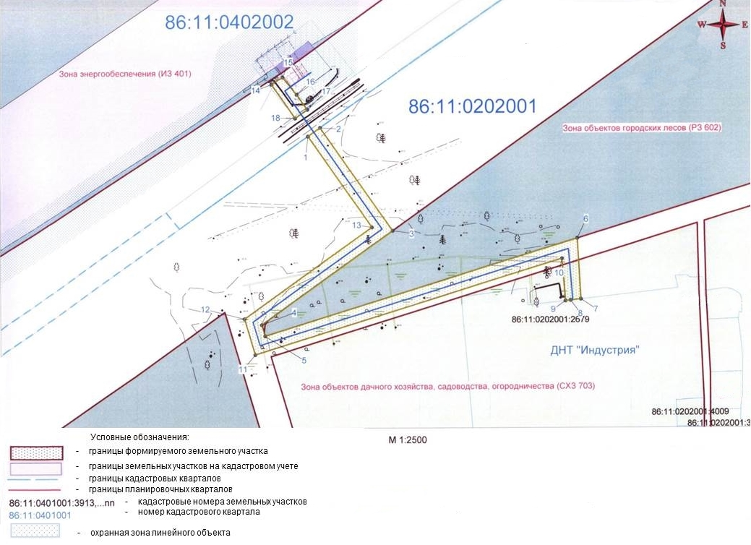
Чертеж межевания

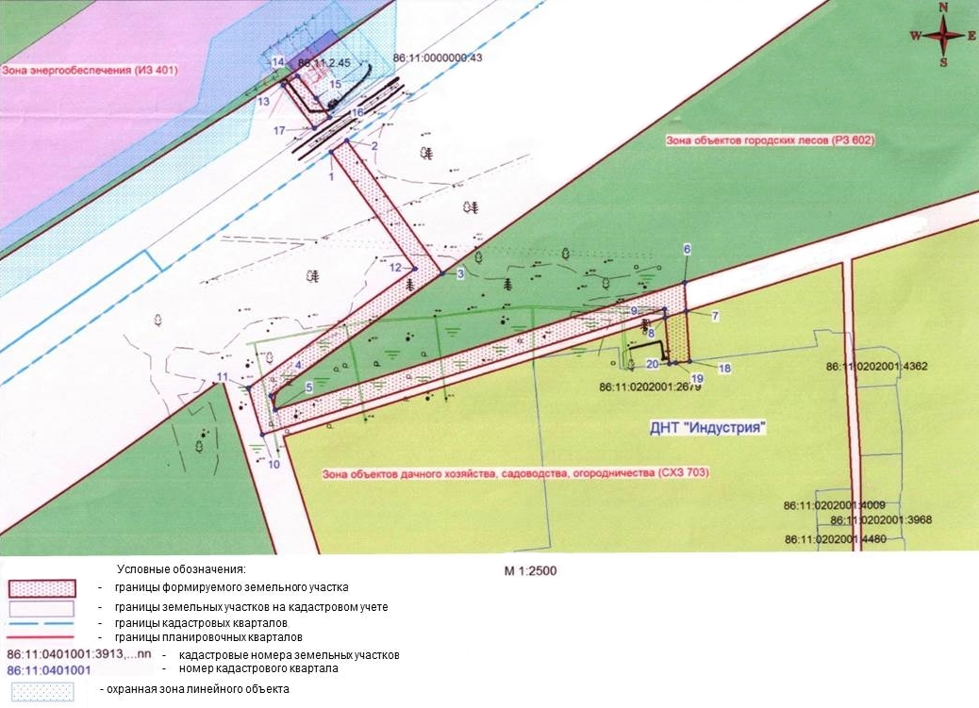

Экспликация формируемых земельных участков

Номер  земельного участка | Номера точек  поворота границ  земельного участка | Площадь  земельного участка (га) | Вид территориальной зоны  в соответствии  с градостроительными регламентами  города Нижневартовска | Назначение  земельного участка
1 | 2 | 3 | 4 | 5
1 | 1, 2, 3, 4, 5, 6, 7, 8, 9, 10, 11, 12, 13, 14, 15, 16, 17 | 0,9010 | территории общего пользования | коммунальное  обслуживание
2 | 7, 8, 18, 19, 20 | 0,0525 | зона объектов дачного хозяйства,  садоводства, огородничества | коммунальное  обслуживание

